Циклы. Рекурсия. Функции

Циклы – многократное повторение однотипных действий. Рекурсивный перебор. Алгоритм Евклида. Решето Эратосфена – алгоритм определения простых чисел. Использование функций.

Введение

Циклы

Понятие цикла. Виды циклов

Алгоритмическое представление цикла

Цикл с предусловием

Цикл с постусловием

Арифметический цикл (цикл с параметром)

Рекурсивный перебор

Алгоритм Евклида

Решето Эратосфена – алгоритм определения простых чисел

Функция перевода десятичного числа в двоичный формат

Практическое задание

Дополнительные материалы

Используемая литература

# Введение

На прошлом уроке вы освоили основы алгоритмизации, изучили основные способы представления алгоритмов и их виды. Мы поняли, что алгоритмы, содержащие циклические конструкции, встречаются повсеместно. Поэтому важно понимать, как именно они работают.

Рассмотрим подробнее циклические алгоритмы, рекурсию и использование функций в алгоритмах.

# Циклы

В современном программировании без циклов невозможно обойтись. Бессмысленно прописывать несколько раз подряд одно и то же действие, когда можно воспользоваться одним оператором. Вместо записи как минимум 10-20 лишних строк кода, можно написать всего лишь одну или две необходимые.

## Понятие цикла. Виды циклов

Цикл – это структура, обеспечивающая многократное повторение одного действия или их совокупности.

В основе цикла всегда лежит проверка какого-либо условия. Пока заданное для цикла условие истинно – определенные в цикле действия будут повторяться вновь и вновь. Следует понимать, что действия (операции) внутри цикла должны влиять на переменные, используемые в условии цикла. Иначе он никогда не завершится: условие всегда будет истинно.

Действия, выполняемые внутри циклы, принято называть **телом цикла**. Этап очередного выполнения действия в цикле – это **итерация цикла**.

Проверка условия цикла может осуществляться до или после выполнения тела цикла. В зависимости от того, в какой момент происходит проверка условия, происходит разделение на две категории: циклы с предусловием и с постусловием.

## Алгоритмическое представление цикла

### Цикл с предусловием

В цикле с предусловием сначала выполняется проверка условия цикла. И только в случае, если условие верно, программа переходит к выполнению тела цикла. После она снова проверяет условие, и если оно все еще истинно, программа вновь выполняет определенное действие в теле цикла. Как только условие перестает быть истинным, цикл завершается.

Принцип работы цикла с предусловием наглядно представлен на блок-схеме.

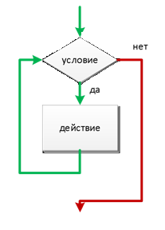

В языке Python к циклам с предусловием относятся циклы **while** и **for**.

Операторы **while** и **for** эквивалентны. Все, что можно записать с помощью одного из них, можно написать и с помощью второго. Но на практике в их использовании есть различие. Как правило, если количество повторений тела цикла известно заранее, то используется оператор **for**. Если неизвестно, то предпочтителен **while**.

### Цикл с постусловием

В таком цикле сначала выполняются действия, образующие тело, а потом вычисляется логическое условие цикла. Если оно принимает значение истинности (true), то тело цикла выполняется повторно – и так до тех пор, пока условие не примет значение ложности (false). Основное отличие от циклов с предусловием заключается в том, что здесь тело цикла выполнится обязательно хотя бы один раз.

Принцип работы цикла с постусловием:

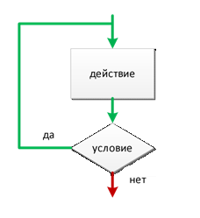

В языке Python цикла с постусловием, как такового, нет. Если такая конструкция необходима, то можно воспользоваться оператором цикла while в связке с оператором break (более подробно этот случай мы рассмотрим при изучении цикла while).

Иногда возникают такие задачи, когда необходимо как минимум один раз произвести вычисления и только после этого проверить, стоит ли продолжать расчеты или остановиться на полученном значении. Например, когда необходимо посчитать какую-либо сумму или произведение с определенной точностью. В таких случаях при построении алгоритма стоит применять конструкцию цикла с постусловием.

Наиболее удачным бывает применение цикла с постусловием в задачах, где требуется выполнить действия: например, ввести число. После выполнения пользователем этих действий программа проверяет результат ввода. Если все в порядке, то вычислительный процесс идет дальше. Если нет, то программа сообщает пользователю о допущенной ошибке и возвращается на вход тех же данных. Так происходит до тех пор, пока пользователь не введет правильные данные.

### Арифметический цикл (цикл с параметром)

Под арифметическим циклом (циклом с параметром) подразумевается цикл с предусловием, количество итераций которого может быть вычислено или заранее известно. В арифметическом цикле обычно используется переменная (счетчик), которая определяет номер текущей итерации. На каждой итерации цикла значение счетчика должно изменяться (увеличиваться или уменьшаться), иначе цикл не завершит свою работу.

Цикл **for** – любимый оператор цикла у всех программистов. Разберемся, чем он заслужил такое расположение и каков порядок его исполнения в классическом варианте.

Выполнение оператора стартует с шагов, описанных в части «начальные действия». Эта часть **for** отрабатывается всегда, и при этом в точности – один раз. Далее вычисляется значение условия в основе цикла. Если условие имеет значение истины (true), то выполнение цикла продолжается; если false, то оператор цикла считается выполненным и управление передается следующему оператору за циклом.

Принцип работы арифметического цикла:

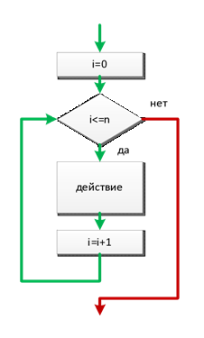

В языке Python к арифметическим циклам относятся **for**.

При написании алгоритма с использованием цикла нужно позаботиться о двух вещах:

* Мы должны быть уверены, что написанный нами цикл завершается за конечное число шагов;
* Каждый шаг должен приближать нас к решению поставленной задачи. Иными словами, мы должны гарантировать, что обработанная часть данных отвечает некоторому условию, которое остается неизменным на протяжении всего времени выполнения цикла и остается истинным после выхода из него.

## Рекурсивный перебор

Перейдем к более сложному понятию рекурсии.

Рекурсия встречается не только в различных сферах науки, но и в повседневной жизни. Она является особенно сильным средством в математических определениях.

Мощность рекурсии связана с тем, что она позволяет определить бесконечное множество объектов с помощью конечного высказывания. Точно так же бесконечные вычисления можно описать с помощью конечной рекурсивной функции, даже если она не содержит явных циклов.

Для многих программистов с самого начала сложно понять, что такое рекурсия и как она работает. Поэтому начнем с самых простых и жизненных примеров. Это сон во сне. Или динамический рисунок: художник пишет автопортрет, на котором он изображен рисующим самого себя.

На практике принцип работы рекурсии можно увидеть, если навести включенную web-камеру на экран монитора. Камера будет записывать изображение экрана компьютера, и выводить его же на этот экран. Получится что-то наподобие замкнутого цикла. В итоге вы будете наблюдать нечто вроде тоннеля.

Перейдем к реальным примерам использования и реализации рекурсии в программировании.

В современных алгоритмах ведущих IT-компаний применяется рекурсивный перебор: в алгоритме PageRank от Google и тИЦ от Яндекс.

Без функции в программировании не существует такого понятия, как рекурсия. Это функция, которая вызывает саму себя непосредственно (в своем теле) или косвенно (через другую функцию).

Рекурсия – так же, как цикл – это перебор. Все, что решается итеративно, можно решить рекурсивно, то есть с использованием рекурсивной функции.

***Любой алгоритм, реализованный с помощью рекурсивного перебора, может быть представлен в итерационном виде и наоборот.***

Возникает лишь вопрос о том, что будет работать эффективнее: алгоритм в итерационном виде или с рекурсивным перебором.

Для начала разберемся в определениях рекурсии и итерации:

1. Рекурсия – это алгоритм обработки данных, при котором программа вызывает сама себя непосредственно или с помощью других программ;
2. Итерация – это алгоритм обработки данных, при котором определенные действия повторяются многократно, не приводя при этом к рекурсивным вызовам программ.

Можно сделать вывод, что рекурсия и цикл взаимозаменяемы. Но выбирать реализацию следует, исходя из типа задачи и эффективности работы алгоритма.

Задача по приведению рекурсии к итерационному подходу аналогична и является симметричной.

Вывод: для каждого подхода существует свой тип задач, который определяется по конкретным требованиям.

Как и у цикла, у рекурсии должно быть условие остановки (завершения работы). Его еще называют случаем остановки (базовым случаем). Иначе рекурсия, как и цикл, будет работать вечно. Это условие является тем случаем, к которому рекурсия идет. При каждом шаге вызывается рекурсивная функция – до тех пор, пока при следующем вызове не сработает условие остановки (базовое) и не произойдет возврат к последнему вызову функции.

***Основные шаги рекурсивной функции:***

* Первый шаг. Необходимое условие для остановки (базовый случай);
* Второй шаг. Необходимое условие для продолжения или шаг рекурсии.

Рассмотрим рекурсию на практическом примере.

Даны два целых числа: A и В. Необходимо вывести все числа от A до B включительно, в порядке возрастания, если A < B, или в порядке убывания, если A > B.

Блок-схема алгоритма:

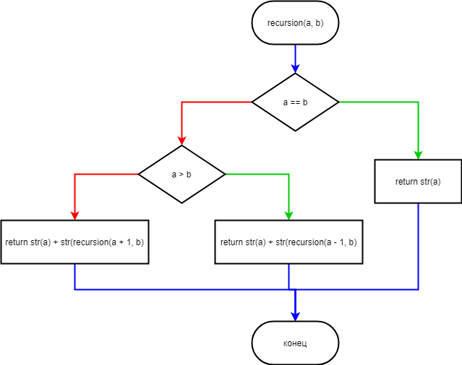

Программная реализация:

|  |
| --- |
| def recursion(a,b): *# основное условие задачи*  *# Базовый случай*  if a == b:  return str(a)    if a > b:  *# Шаг рекурсии / рекурсивное условие*  return str(a) + " " + str(recursion(a - 1, b))  else:  *# Шаг рекурсии / рекурсивное условие*  return str(a) + " " + str(recursion(a + 1, b))   print(recursion(20,15)) print(recursion(10,15)) |

Результат работы программы:

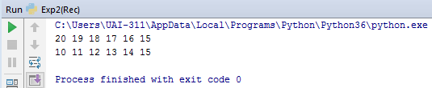

Основные особенности алгоритма, который допускает рекурсивное решение:

* есть последовательность действий, которую необходимо выполнить несколько раз;
* алгоритм использует в своих вычислениях данные, которые изменяются каждый раз;
* действия алгоритма изменяются только при определенном условии;
* у алгоритма есть условие завершения: рекурсивный алгоритм не бесконечен.

**Реализация функции Аккермана с помощью рекурсии**

В теории вычислимых функций важную роль играет функция Аккермана A(m,n). Она является простым примером всюду определенной [вычислимой функции](https://ru.wikipedia.org/wiki/%D0%92%D1%8B%D1%87%D0%B8%D1%81%D0%BB%D0%B8%D0%BC%D0%B0%D1%8F_%D1%84%D1%83%D0%BD%D0%BA%D1%86%D0%B8%D1%8F), которая не является [просто рекурсивной](https://ru.wikipedia.org/wiki/%D0%9F%D1%80%D0%B8%D0%BC%D0%B8%D1%82%D0%B8%D0%B2%D0%BD%D0%BE_%D1%80%D0%B5%D0%BA%D1%83%D1%80%D1%81%D0%B8%D0%B2%D0%BD%D0%B0%D1%8F_%D1%84%D1%83%D0%BD%D0%BA%D1%86%D0%B8%D1%8F). Она принимает два неотрицательных [целых числа](https://ru.wikipedia.org/wiki/%D0%A6%D0%B5%D0%BB%D0%BE%D0%B5_%D1%87%D0%B8%D1%81%D0%BB%D0%BE) в качестве входных параметров и возвращает [натуральное число](https://ru.wikipedia.org/wiki/%D0%9D%D0%B0%D1%82%D1%83%D1%80%D0%B0%D0%BB%D1%8C%D0%BD%D0%BE%D0%B5_%D1%87%D0%B8%D1%81%D0%BB%D0%BE).

Данная функция имеет очень глубокий уровень рекурсии, поэтому часто используется для проверки компилятора на способность оптимизировать рекурсию.

Блок-схема функции Аккермана:

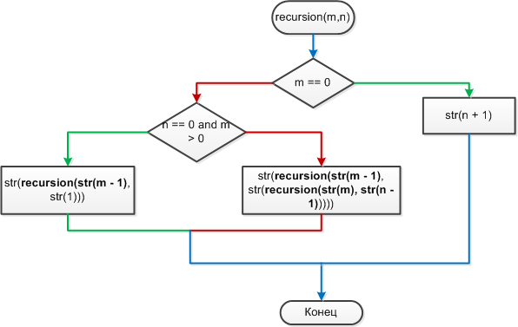

Программная реализация:

|  |
| --- |
| def recursion(m, n):  *# Базовый случай*  if m == 0:  return n + 1  *# Шаг рекурсии / рекурсивное условие*  elif n == 0 and m > 0:  return recursion(m - 1, 1)  *# Шаг рекурсии / рекурсивное условие*  else:  return recursion(m - 1, recursion(m, n - 1))   print(recursion(0, 2)) |
|  |

Результат работы программы:

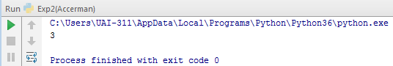

## Алгоритм Евклида

Одним из классических примеров в алгоритмизации является алгоритм Евклида. Он применяется для нахождения наибольшего общего делителя (НОД) пары целых чисел.

Наибольший общий делитель (НОД) – это число, которое делит оба числа без остатка и так же делится само на любой другой делитель данных двух чисел.

**Общий вид алгоритма Евклида**

Имеется два целых числа a и b, не равные нулю. Последовательность чисел определена тем, что каждое r(k) – остаток от деления предыдущего числа на следующее, а предпоследнее делится на последнее нацело:

a = b*q(0) + r(1)

b = r(1)*q(1) + r(2)

r(2) = r(2)*q(2) + r(3)

r(k-2) = r(k-1)*q(k-1) + r(k)

r(n-1) = r(n)*q(n)

Тогда НОД(a,b), наибольший общий делитель a и b, равен r(n) – последнему ненулевому члену этой последовательности.

Кроме всем известного метода, рассмотрим еще и наиболее **неэффективную версию алгоритма** – **метод последовательного вычитания**.

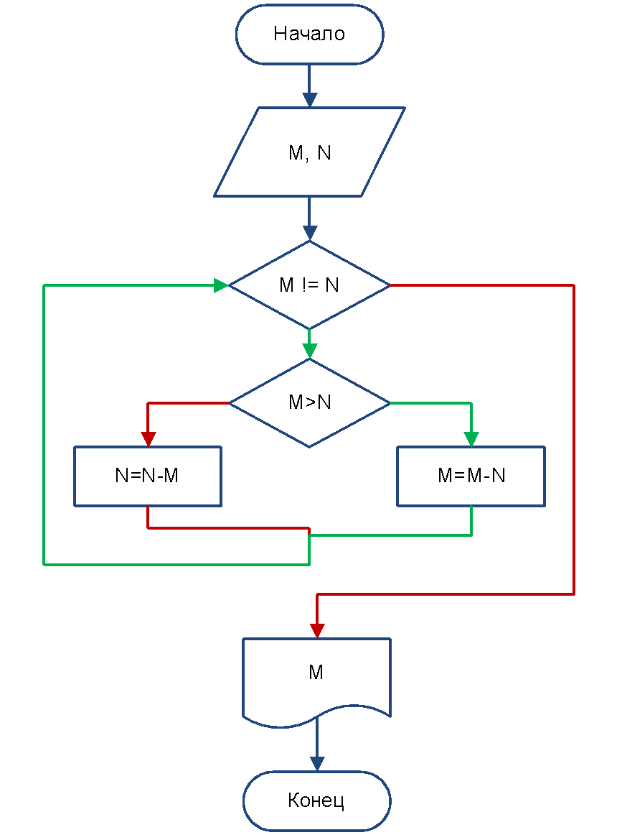

Описание алгоритма нахождения наибольшего общего делителя методом последовательного вычитания:

1. Шаг 1. Из большего числа вычитаем меньшее;
2. Шаг 2. Проверяем: если получается ноль, значит числа равны друг другу и являются наибольшим общим делителем. Следовательно, надо выйти из цикла;
3. Шаг 3. Если результат вычитания не равен нулю, то большее число меняем на результат вычитания;
4. Шаг 4. Переходим к шагу 1.

 Реализация представленного выше алгоритма:

|  |  |
| --- | --- |
| |  | | --- | | def gcd(a, b):  while a != b:  if a > b:  a = a - b  else:  b = b - a  print (a)  gcd(5, 8) | |

Результат работы программы:

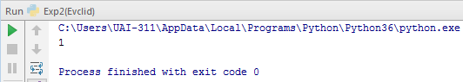

Теперь рассмотрим **наиболее эффективный алгоритм** реализации этого метода. Это **метод последовательного деления**.

Программная реализация представленного выше метода последовательного деления:

|  |  |
| --- | --- |
| |  | | --- | | def gcd(a, b):  if b == 0:  return a  else:  return gcd(b, a % b)  print(gcd(5, 8)) | |

Результат работы программы:

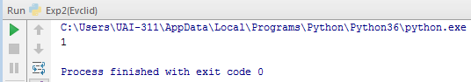

Также существует реализация этого метода в нерекурсивном виде:

|  |  |
| --- | --- |
| |  | | --- | | def gcd(a, b):  while b != 0:  a, b = b, a % b  return a  print(gcd(5, 8)) | |

Результат работы программы:



С точки зрения производительности **метод последовательного деления** предпочтительнее. В нем более эффективно работает стек вызовов рекурсии, то есть дополнительные память на хранение и время на доступ к ранее сохраненным данным.

# Решето Эратосфена – алгоритм определения простых чисел

Рассмотрим еще один классический пример алгоритмизации – «Решето Эратосфена». Это алгоритм нахождения простых чисел до заданного числа N. При его выполнении последовательно отделяются составные числа, кратные простым, начиная с 2.

Блок-схема алгоритма:

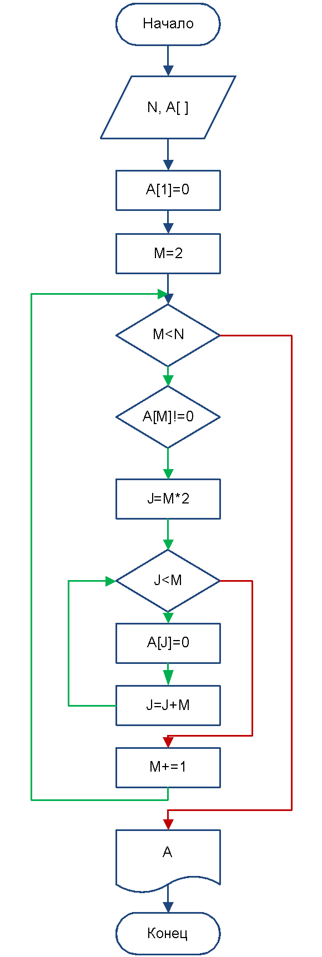

Программная реализация алгоритма «Решето Эратосфена»:

|  |
| --- |
| n = int(input("вывод простых чисел до числа ... ")) a = [0] * n *# создание массива с n количеством элементов* for i in range(n): *# заполнение массива ...*  a[i] = i *# значениями от 0 до n-1*  *# вторым элементом является единица, которую не считают простым числом* *# забиваем ее нулем.* a[1] = 0  m = 2 *# замена на 0 начинается с 3-го элемента (первые два уже нули)* while m < n: *# перебор всех элементов до заданного числа*  if a[m] != 0: *# если он не равен нулю, то*  j = m * 2 *# увеличить в два раза (текущий элемент - простое число)*  while j < n:  a[j] = 0 *# заменить на 0*  j = j + m *# перейти в позицию на m больше*  m += 1  *# вывод простых чисел на экран (может быть реализован как угодно)* b = [] for i in a:  if a[i] != 0:  b.append(a[i])  del a print(b) |

Результат работы программы:

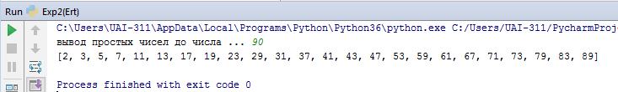

«Решето Эратосфена» лежит в основе многих шифровальных алгоритмов, например, алгоритма шифрования RSA.

Еще один пример – работа компьютера с памятью. Между процессорной и оперативной памятью находится кэш-память. Работа с ней ведется намного быстрее, чем с оперативной памятью, но размеры ее ограничены. Например, при обработке большого массива данных процессор загружает их в кэш по частям. Сначала – первую партию данных, работает с ними, а после выгружает обратно. Эти действия повторяются до полной обработки данных.

Перенесем эту ситуацию на алгоритм решета: каждое простое число выводим из всего массива при проходе по нему. Процессор много раз будет загружать в кэш разные отрезки массива. Скорость при этом будет сильно теряться. Применение алгоритма «Решето Эратосфена» предлагает минимизировать затраты на копирование массива из одной памяти в другую.

# Функция перевода десятичного числа в двоичный формат

Рассмотрим алгоритм решения задачи, который может пригодиться вам для понимания работы различных систем счисления. Рассмотрим алгоритм перевода чисел десятичной системы счисления в двоичную. Для этого напишем отдельную функцию.

В основе алгоритма будет выполняться бесконечный цикл, в котором:

1. Шаг 1. Вводим число десятичной системы счисления;
2. Шаг 2. Проверяем, не ввели ли ноль. Если число не равно нулю, то вызывается функция перевода его в двоичное представление. Затем – вывод результата работы функции на экран;
3. Шаг 3. Если введен ноль, то прерываем цикл оператором **break**.

В итоге наша функция должна принимать десятичное число и возвращать его двоичное представление. Возврат будем выполнять в строковом виде. Переводим число по тому же алгоритму, что и вручную: последовательно находим остаток от деления на 2 последней цифры числа, после чего само число будет сокращаться путем деления его нацело на 2. Остаток от деления будет преобразован в строковый тип и присоединен в начало формируемой строки двоичного представления числа.

Блок-схема алгоритма задачи:

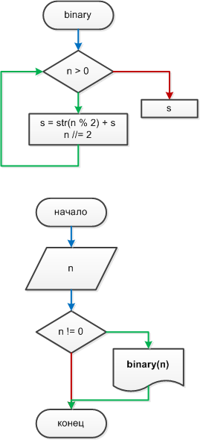

Программная реализация:

|  |  |
| --- | --- |
| |  | | --- | | def binary(n):  s = ''  while n > 0:  s = str(n % 2) + s  n //= 2  return s   while True:  n = int(input())  if n != 0:  print(binary(n))  else:  break | |

Результат работы программы:

# 

Подведем итоги:

1. Существует три варианта реализации циклических алгоритмов;
2. Рекурсия – это хорошая вещь, но всегда надо анализировать задачу и выбирать наиболее эффективный алгоритм реализации;
3. Мы рассмотрели классические примеры функции в алгоритмизации, которые можно реализовать как рекурсивным, так итеративным перебором.

# Практическое задание

1. Написать программу, которая будет складывать, вычитать, умножать или делить два числа. Числа и знак операции вводятся пользователем. После выполнения вычисления программа не должна завершаться, а должна запрашивать новые данные для вычислений. Завершение программы должно выполняться при вводе символа '0' в качестве знака операции. Если пользователь вводит неверный знак (не '0', '+', '-', '*', '/'), то программа должна сообщать ему об ошибке и снова запрашивать знак операции. Также сообщать пользователю о невозможности деления на ноль, если он ввел 0 в качестве делителя.
2. Посчитать четные и нечетные цифры введенного натурального числа. Например, если введено число 34560, то у него 3 четные цифры (4, 6 и 0) и 2 нечетные (3 и 5).
3. Сформировать из введенного числа обратное по порядку входящих в него цифр и вывести на экран. Например, если введено число 3486, то надо вывести число 6843.
4. Найти сумму n элементов следующего ряда чисел: 1 -0.5 0.25 -0.125 ...Количество элементов (n) вводится с клавиатуры.
5. Вывести на экран коды и символы таблицы ASCII, начиная с символа под номером 32 и заканчивая 127-м включительно. Вывод выполнить в табличной форме: по десять пар "код-символ" в каждой строке.
6. В программе генерируется случайное целое число от 0 до 100. Пользователь должен его отгадать не более чем за 10 попыток. После каждой неудачной попытки должно сообщаться больше или меньше введенное пользователем число, чем то, что загадано. Если за 10 попыток число не отгадано, то вывести загаданное число.
7. Напишите программу, доказывающую или проверяющую, что для множества натуральных чисел выполняется равенство: 1+2+...+n = n(n+1)/2, где n - любое натуральное число.
8. Посчитать, сколько раз встречается определенная цифра в введенной последовательности чисел. Количество вводимых чисел и цифра, которую необходимо посчитать, задаются вводом с клавиатуры.
9. Среди натуральных чисел, которые были введены, найти наибольшее по сумме цифр. Вывести на экран это число и сумму его цифр.

Примечание ко всем задачам:

1. Постарайтесь решить задачи без использования массивов. Им будет посвящён следующий урок.

# Дополнительные материалы

1. <http://www.intuit.ru/studies/courses/10/320/info>

# Используемая литература

1. <https://www.python.org>
2. <http://www.intuit.ru/studies/courses/10/320/info>
3. Марк Лутц. Изучаем Python, 4-е издание.